DIAGRAMA CASOS DE USO

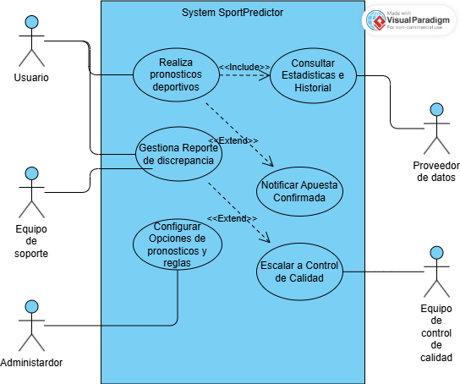

CASO DE USO
ID | CDU-A01
TITULO | Realizar Pronósticos Deportivos
ACTOR PRINCIPAL | Usuario
INCLUYE A | Consultar Estadísticas e Historial (CDU-A02)
EXTIENDE A | Notificar Apuesta Confirmada (CDU-A05)
DESCRIPCION | El caso de uso describe el proceso mediante el cual un usuario selecciona un evento deportivo, evalúa su información estadística y realiza una predicción antes que el evento comience
PRECONDICION | 1. El usuario esta correctamente autentificado  2. El evento seleccionado se encuentra disponible y todavía no este iniciado es decir se encuentre "ABIERTO"
SECUENCIA NORMAL | - El usuario selecciona un evento deportivo del calendario de la plataforma  - El sistema invoca automáticamente y muestra las estadísticas actualizadas y tendencias del evento  - El sistema despliega las categorías de pronósticos disponibles para ese evento  - El usuario selecciona la categoría de su interés e ingresa su predicción  - El usuario confirma el pronostico  - El sistema valida el horario, registra el pronóstico en estado “Pendiente”  - Si el usuario tiene activo este canal opcional, el sistema dispara una alerta inmediata con los datos de la predicción
SECUENCIA ALTERNATIVA | A1. Inicio del evento deportivo antes de confirmar  A1.1 El sistema detecta que la hora actual iguala o supera la hora de inicio del evento  A1.2 El sistema bloquea el registro del pronóstico debido al cierre de apuestas.  A1.3 El sistema muestra el mensaje “Apuestas cerradas para este evento” y cancela la operación
POSTCONDICION | El pronostico queda puesto con el estado inicial “Pendiente”

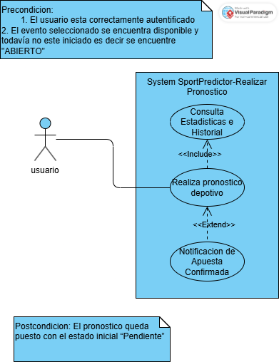

CASO DE USO
ID | CDU-A02
TITULO | Consultar Estadísticas e Historial
ACTOR PRINCIPAL | Usuario
ACTOR SECUNDARIO | Proveedor de datos
DESCRIPCION | El caso de uso describe como el sistema recupera y expone la información histórica, tendencias de los equipos y rendimiento de los jugadores para asistir al usuario en sus predicciones
PRECONDICION | 1. El usuario está visualizando un evento deportivo especifico en le sistema
SECUENCIA NORMAL | - El sistema realiza una petición interna para obtener la información analítica del evento seleccionado.  - El sistema solicita al servicio de datos los históricos más recientes  - El sistema procesa y renderiza gráficos de tendencias de los equipos participantes  - El sistema muestra las estadísticas actualizadas de los jugadores específicos involucrados  - El usuario visualiza la pantalla completa con la información dispuesta para su análisis
SECUENCIA ALTERNATIVA | A1. Fallo en el servicio de estadísticas avanzadas  A1.1 El sistema determina que los datos estadísticos detallados de los jugadores no se encuentran disponibles en el servidor  A1.2 El sistema recupera la información histórica básica de los equipos almacenada localmente  A1.3 Muestra un aviso de “Estadísticas en actualización” y el flujo retorna al paso 5 mostrando los datos esenciales
POSTCONDICION | El sistema muestra por cada evento de manera estructurada los datos históricos que ayudan al usuario en sus predicciones

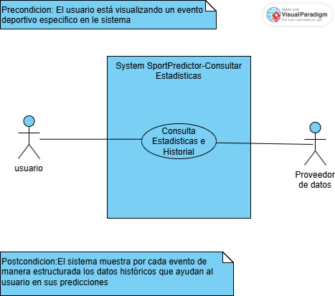

CASO DE USO
ID | CDU-A03
TITULO | Configurar Opciones de Pronósticos y reglas
ACTOR PRINCIPAL | Administrador
DESCRIPCION | Permite a los administradores del sistema parametrizar las modalidades de los pronósticos de eventos, así como actualizar las lógicas de puntuación por acierto y las tablas de recompensas de la plataforma
PRECONDICION | 1. El administrador ha iniciado sesión con privilegios de gestión global
SECUENCIA NORMAL | 1. El administrador accede al panel de configuración de reglas de negocio  2. El sistema muestra la lista de disciplinas deportivas y categorías soportadas  3. El administrador modifica el valor de los puntos acumulables por cada pronóstico acertado  4. El administrador actualiza el catálogo de premios disponibles y sus costos en puntos  5. El administrador presiona "Guardar Cambios"  6. El sistema procesa, valida la consistencia de los datos y aplica las nuevas directrices en la base de datos de reglas del negocio
SECUENCIA ALTERNATIVA | A1. Parámetros e ingresos numéricos incoherentes  A1.1 El sistema detecta que el administrador ha configurado valores negativos de puntaje o campos vacíos  A1.2 El sistema emite una alerta indicando que los campos son inválidos  A1.3 El sistema rechaza la actualización y conserva intactas las reglas previas hasta que se corrijan los datos
POSTCONDICION | Las reglas de puntuación y recompensas del sistema quedan modificadas de manera oficial para aplicarse a futuros eventos y canjes

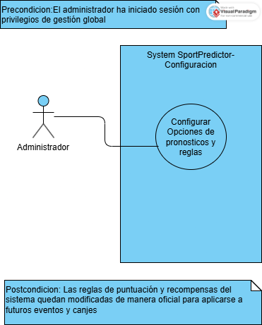

CASO DE USO
ID | CDU-A04
TITULO | Gestiona Reporte de Discrepancia
ACTOR PRINCIPAL | Equipo de soporte
ACTOR SECUNDARIO | Usuario, Equipo de control de Calidad
Extiende a | Escalar a Control de Calidad (CDU-A06)
DESCRIPCION | Detalla las acciones para canalizar reportes o incidentes introducidos por usuarios referentes a fallas, discrepancias en el resultado de un pronóstico o en la asignación de recompensas
PRECONDICION | 1.El usuario ha enviado una queja formal sobre el resultado o puntaje de un evento finalizado  2. Un agente del Equipo de Soporte ha tomado el reporte para su evaluación
SECUENCIA NORMAL | 1. El agente de soporte abre el ticket de reclamación y analiza las evidencias provistas por el usuario  2. El soporte valida el caso contra los resultados oficiales cargados originalmente en el sistema  3. Si el inconveniente es directo, el soporte corrige la asignación de puntos o estados de manera manual  4. El soporte actualiza el estado del reporte a "Resuelto"  5. El sistema envía de forma automática una notificación de confirmación al correo o mensajería del usuario que lo originó
SECUENCIA ALTERNATIVA | A1. Imposibilidad de resolución directa por discrepancias profundas.  A1.1 El agente de soporte determina que el caso no puede ser resuelto directamente  A1.2 El flujo se desvía al activar la extensión, reasignando el caso al Equipo de Control de Calidad para una revisión detallada  A1.3 El Equipo de Control de Calidad ejecuta los ajustes estructurales definitivos de puntos o recompensas  A1.4 El flujo retorna al paso 4 para el cierre del reporte
POSTCONDICION | El reporte es cerrado formalmente y el balance de rankings, puntos o recompensas del usuario queda rectificado de manera verídica

